

高校教师资格申报规范手册
（附件1）

重庆工商大学融智学院 人力资源部
重庆市巴南区龙洲湾街道尚文大道906号
电话：023-88968685

目录
- 登录网址及入口 2
- 申请人账号注册、忘记密码 2
- 申请人登录申报系统 5
- 业务办理 10

登录网址及入口
申请人登录中国教师资格网（http://www.jszg.edu.cn），将看到中国教师资格网首页如下
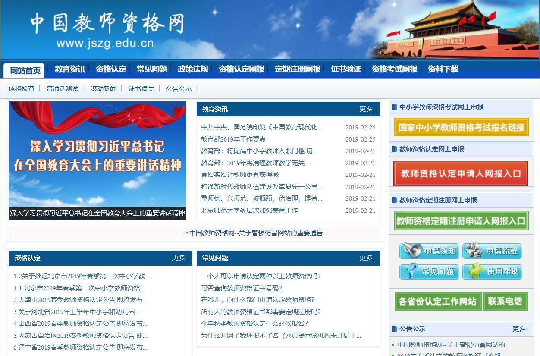
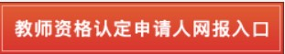
图:
申请人进入申报系统的入口为：
按钮。点击按钮可进入申报系
统登录界面：
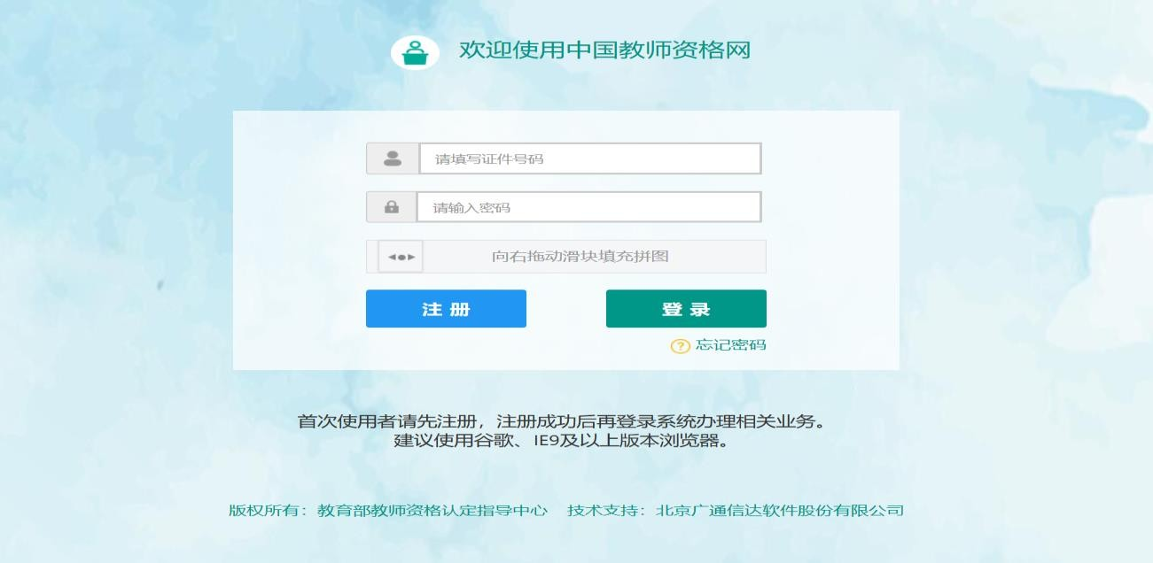

申请人账号注册、忘记密码

账号注册

申请人在首次登录本申报系统须注册账号，点击登录页面中按钮，将出现实名注册界面：
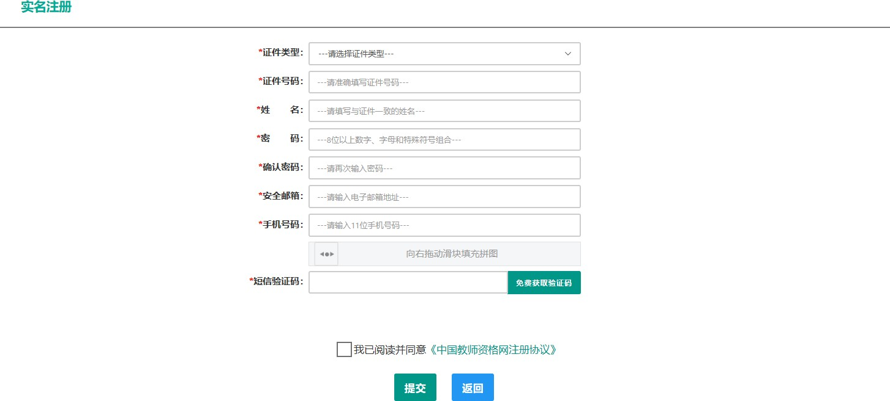

操作步骤：
- 请先点击页面下方 按钮，仔细阅读“中国教师资格网用户账号注册协议”，并点击按钮，后点击按钮，关闭本页面。
- 账号注册，请选择符合自己身份的证件类型（持有身份证的中国公民，证件类型须选择“身份证”），准确填写所选择证件类型对应的证件号码及姓名。
- 请设置登录密码，密码设置要求为 8 位以上数字、字母和特殊符号组合（特殊字符请从“#、%、*、-、_ 、!、@、$、&”中选取），并再次输入登录密码以确认。
- 请设置个人电子邮箱，用于找回密码。
- 请输入 11 位手机号码，用于找回密码及身份验证。
- 请拖动滑块补全拼图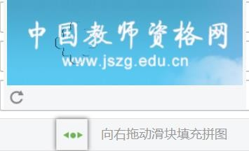，右侧出现 即为拼图成功。
- 请点击按钮，获取短信验证码，并填写在信息框中。
- 请在中的选框中勾选，点击下方的按钮，完成账号注册。
- 账号注册完成，请点击登录页面。

忘记密码
如果遇到忘记密码的情况，申请人可点击登录页面中的按钮，进入密码重置界面，
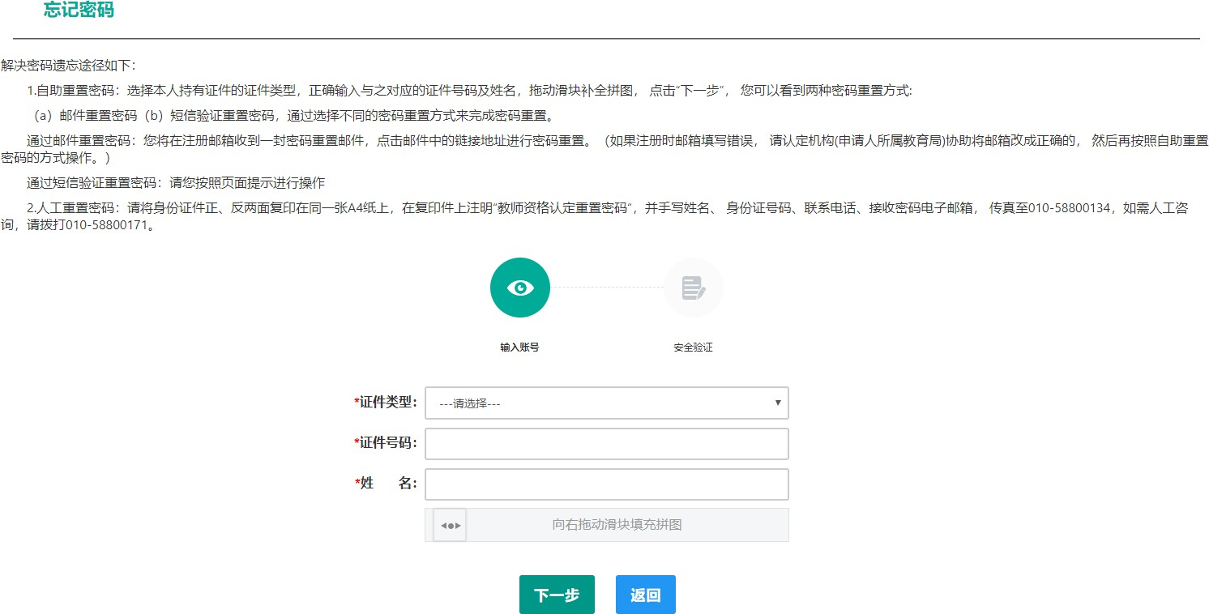

选择本人持有证件的证件类型，正确输入与之对应的证件号码及姓名，拖动滑块补全拼图， 点击“”， 您可以看到两种密码重置方式:
（a）邮件重置密码（b）短信验证重置密码，通过选择不同的密码重置方式来完成密码重置。
通过邮件重置密码：您将在注册邮箱收到一封密码重置邮件，点击邮件中的链接地址进

行密码重置。（如果注册时邮箱填写错误， 请认定机构(申请人所属教育局)协助将邮箱改成正确的， 然后再按照自助重置密码的方式操作。）

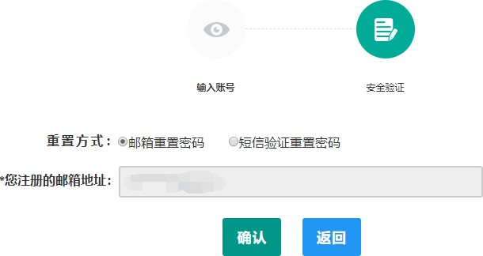

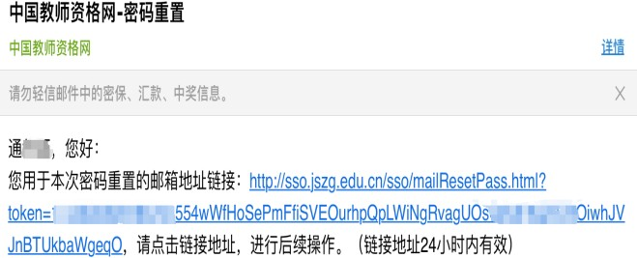
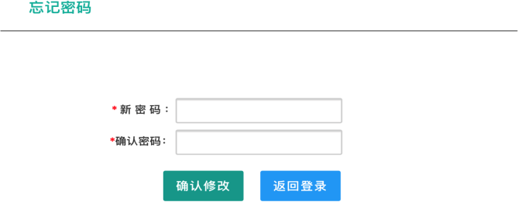

通过短信验证重置密码：请您输入短信验证码，填写新密码，确认新密码后点击 按
钮。
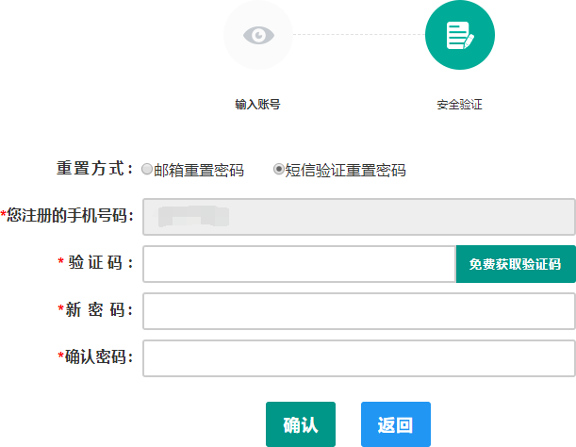

  - 人工重置密码：请将身份证件正、反两面复印在同一张 A4 纸上，在复印件上注明“教

师资格认定重置密码“，并手写姓名、 身份证号码、联系电话、接收密码电子邮箱， 传真至 010-58800134，如需人工咨询，请拨打 010-58800171。

申请人登录申报系统
在登录页面，申请人正确填写自己注册的账号（证件号码）和密码，拖动滑块补全拼图， 点击 按钮完成登录。

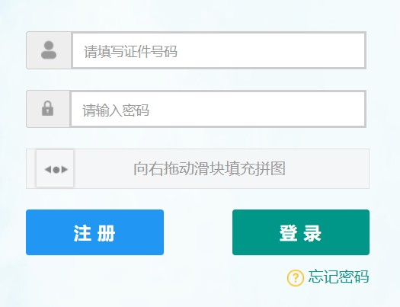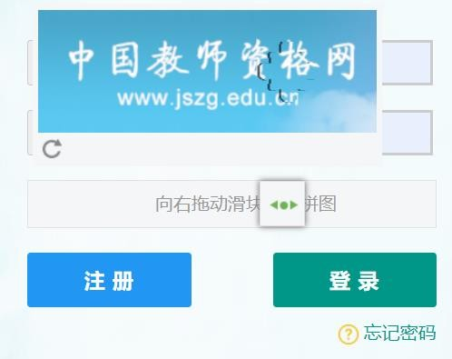
登录成功，对于注册后首次登陆的或个人信息没有完善的用户，首先请完善个人身份信息，填写民族信息，对于以证件类型为：港澳台居民居住证、港澳居民来往内地通行证、五年内有效期台湾居民来往大陆通行证注册的用户，还需要填写性别、出生日期、民族及分别填写港澳居民身份证号码和在台湾居住的有效身份证号码，检查无误后，点击 按钮，
提交信息。
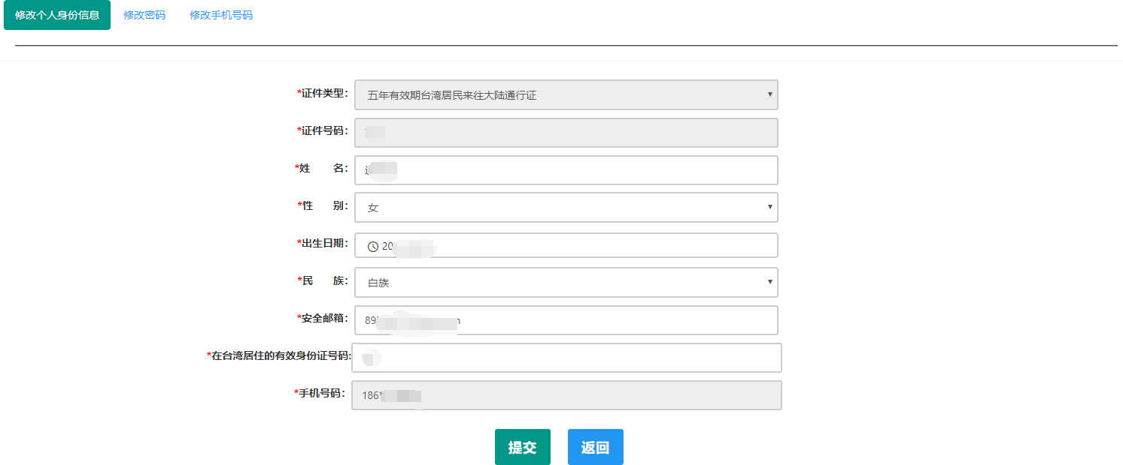

您看到个人信息中心界面，在此界面中包含六个模块：个人身份信息、教师资格考试信息、普通话证书信息、学历学籍信息、学位证书信息、教师资格证书信息。
    - 个人身份信息
此模块下您按照页面提示，可以修改个人身份信息、修改密码、修改手机号码等
    - 普通话证书信息
在此模块下点击按钮，出现证书新增对话框，请按照右侧的操作步骤进行操作
1、在“核验证书”类型下，输入证书编号，点击“核验”按钮，系统将在国家普通话水平测试信息管理系统中获取对应普通话证书的相关信息。
2、如果核验不到信息，请检查当前核验的用户信息是否与普通话证书信息中的"姓名、身份证件号码、证书编号"一致；

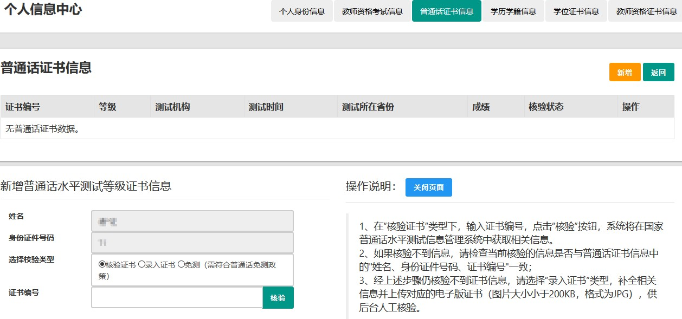

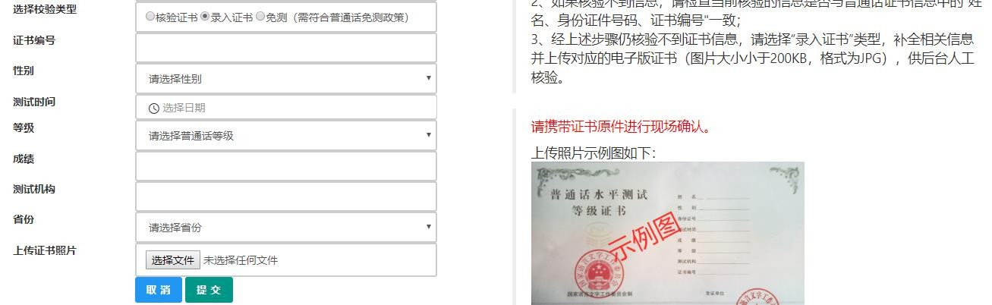
3、经上述步骤仍核验不到证书信息，请选择“录入证书”类型，补全相关信息并上传对应的电子版证书（图片大小小于 200KB，格式为 JPG），供后台人工核验。核验完成和添加完成在普通话证书信息目录下都会添加一条记录。

（c）学历学籍信息
学籍信息在认定报名过程中填写。
学历信息：在此模块下点击按钮，按照右侧的操作步骤进行证书核验，在“核验学历”类型下，输入证书编号，点击'按钮，系统将在全国高等学校学生信息咨询与就业指导中心（学信网）信息管理系统中获取对应学历证书的相关信息。如果核验不到信息，请检查当前核验的用户信息是否与学历证书信息中的"姓名、证件号码、证书编号"是否一致；如果检查无误后，仍然核验不到的证书信息，请选择“无法核验的学历”类型，补全相关信息并上传对应的电子版证书（中师、幼师及其他中专学历，请选择“无法核验的学历”类型）。如您所持有的学历为港澳台地区学历或者国外留学学历，请选择相应类型进行操作，补充完善学历证书信息，并上传教育部留学服务中心的学历认证报告电子版以备机构人工核验。核验完成和添加完成在学历证书信息目录下都会添加一条记录。

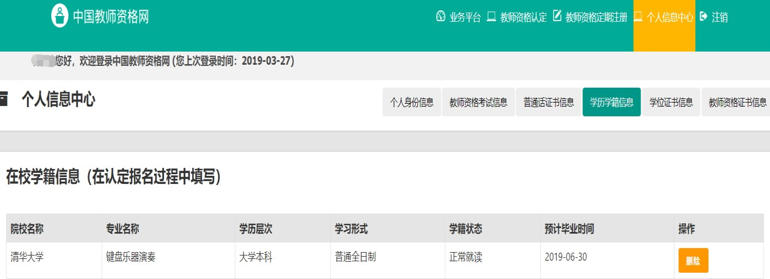

…………
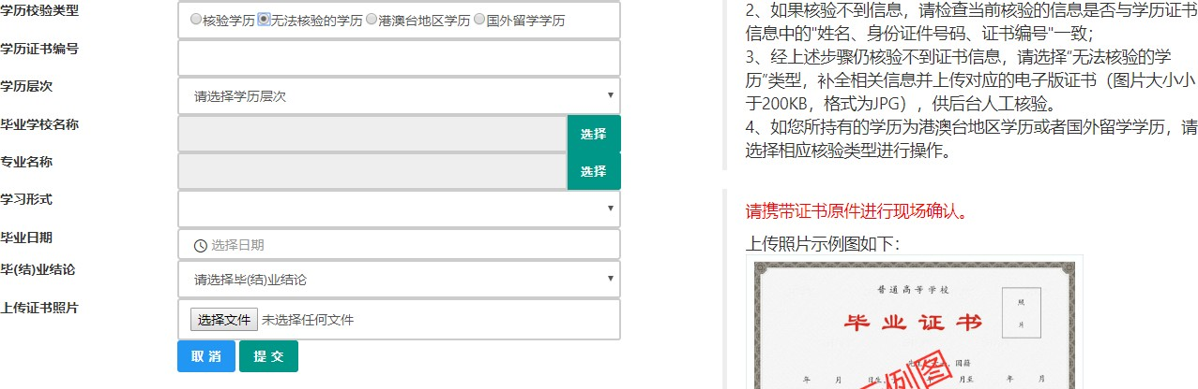
(d)学位证书信息
根据您学位证书上的真实信息，补齐本页面上所空缺的信息。
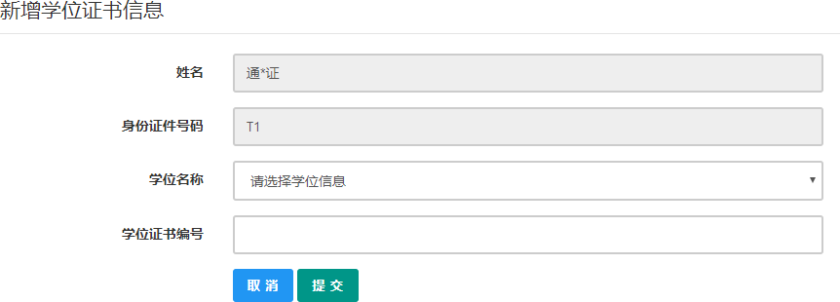
- 教师资格证信息
如果您已经有认定过的教师资格证，“教师资格证书信息”下将列出该证书的相关信息。如下图所示：

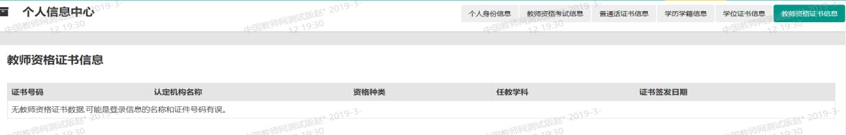

完善个人信息后，点击顶部导航栏中 按钮，您将看到页面中“业务平台”界面，如下：
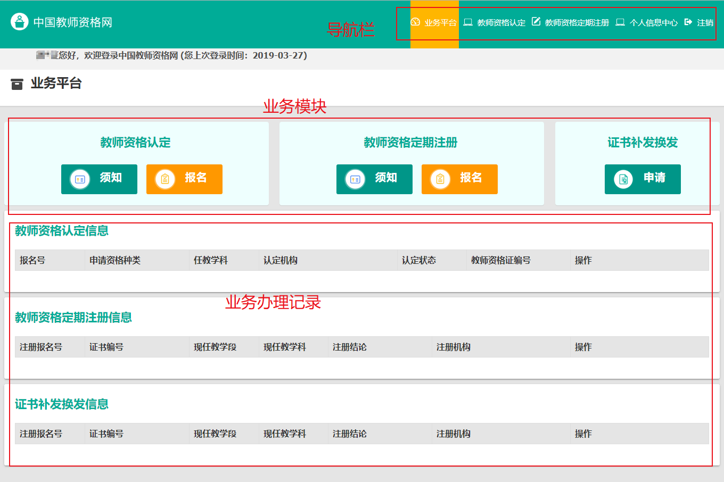

在业务平台页面中，您可以看到导航栏、业务办理记录及业务模块（教师资格认定、教师资格定期注册、证书补发换发）。

业务办理

教师资格认定
在业务平台页面下，选择教师资格认定业务模块 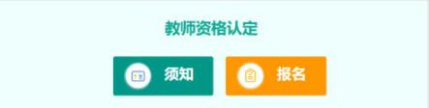，首先点击按钮，仔细阅读教师资格认定申请人必读中的内容。
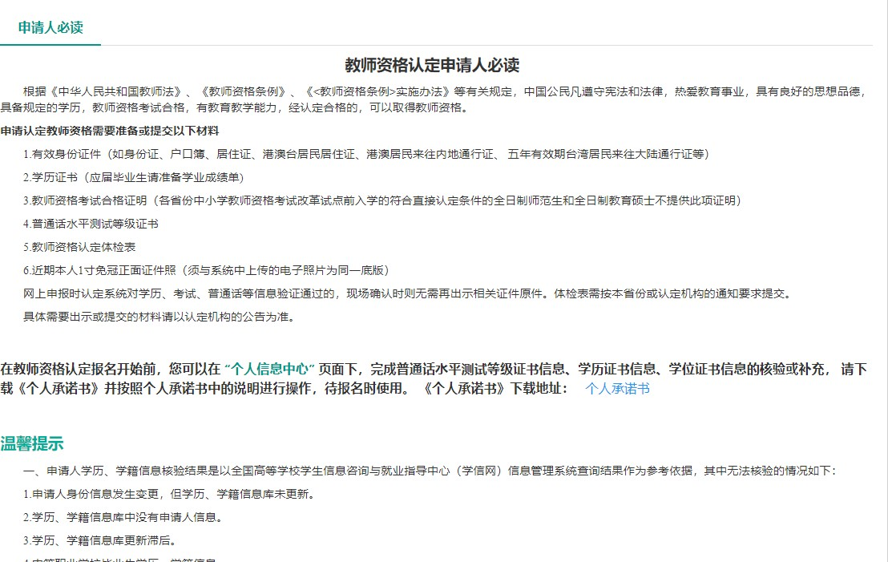
在此页面下 请下载《个人承诺书》并按照个人承诺书中的说明进行操作，待报名时使用。阅读完毕后，请在右上角点击按钮，返回业务平台，选择教师资格认定业务模
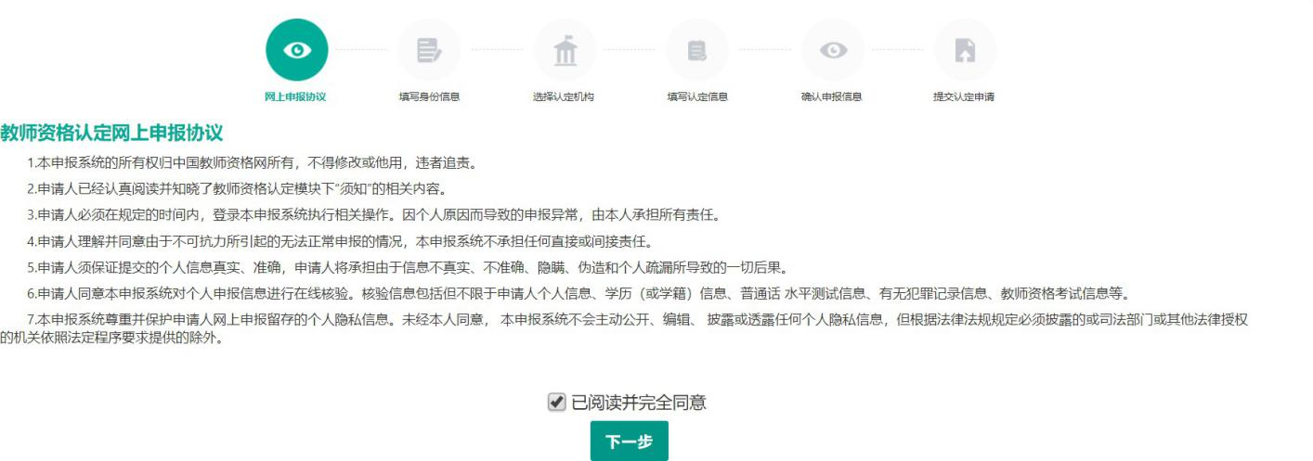
块下，点击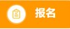按钮，请仔细阅读教师资格认定网上申报协议，阅读完毕，请勾选下方“已阅读并完全同意本协议”的勾选框，


点击 进入填写身份信息页面，
    - 请选择非国家统一考试（含免考）参与认定。
    - 然后选择本人名下的普通话证书信息参与本次认定，选择普通话免测的，需符合

普通话免测政策，需要提交博士学位或副教授及以上教师职务证明材料。
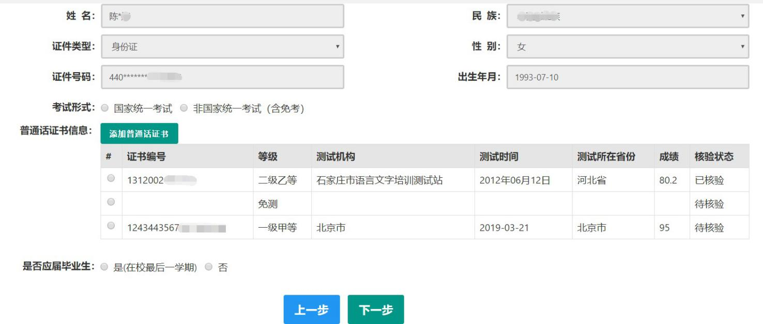

    - 请在 处，选择否，并勾选相应的学历和学籍信息。
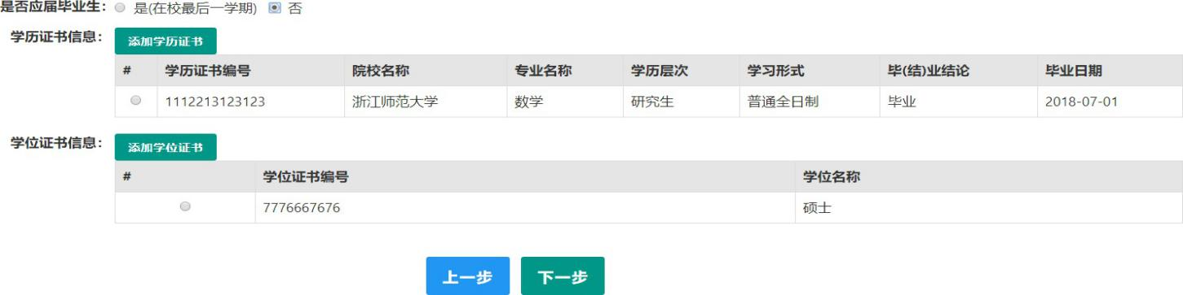

如果添加信息有误，请点击按钮进行修改，后提交即可，如您不需要保留本条信息， 请到“个人信息中心”，“学历学籍”模块下，选择“学籍信息”后，点击按钮删除。

    - 点击按钮，填写选择认定机构信息，选择认定机构为重庆市教育委员会及确认点重庆工商大学融智学院，点击按钮，看到填写认定信息。
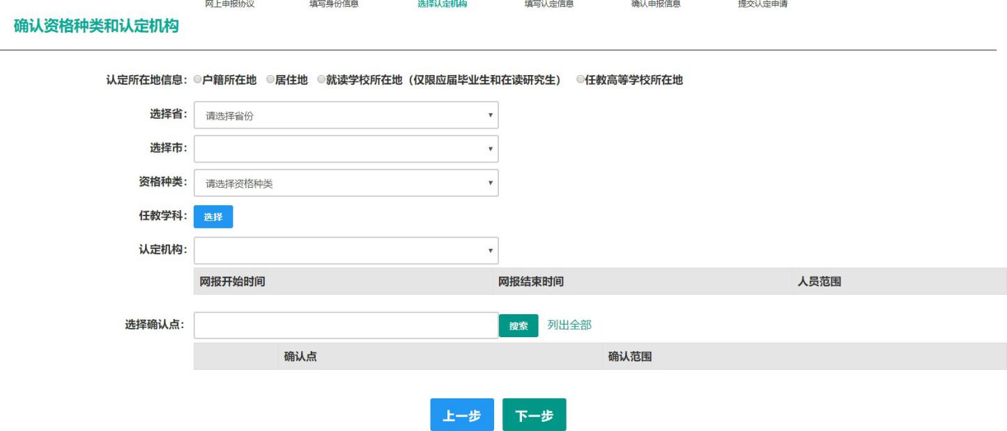
    - 在填写认定信息页面下，根据实际情况填写本人的认定信息，并上传个人近期本人 1 寸免冠白底正面证件照（照片大小小于 200k，图片为 jpg 格式，须与教师资格证书上粘贴的照片为同一白色底版），如需修改请点击图片，重新选择。
信息注意事项
（1）“资格种类”选择“高等学校教师资格”。
（2）“现从事职业”填写为“教师”。
（3）“工作单位”填写“重庆工商大学融智学院”。
（4）“专业技术职务”如实填写（未取得的填写“无”）。
（5）“单位地址”填写“重庆市巴南区尚文大道906号”。
（6）“单位邮编”填写“401320”。
（7）任教学科务必选择到末尾及节点，如下图，
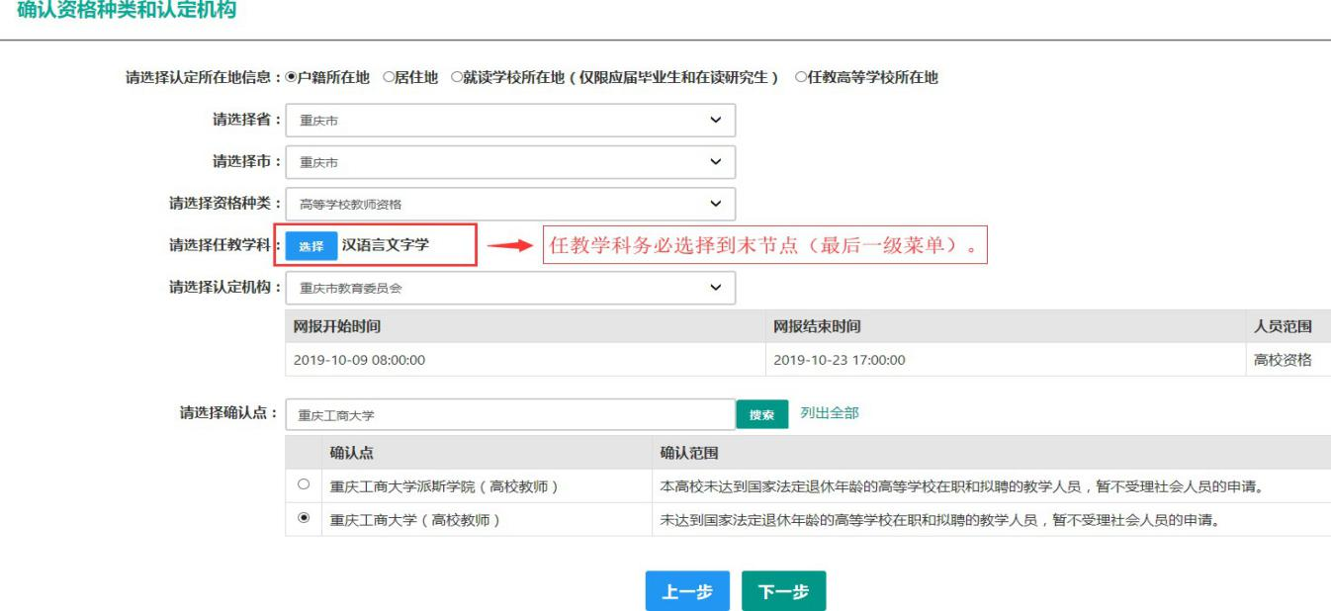

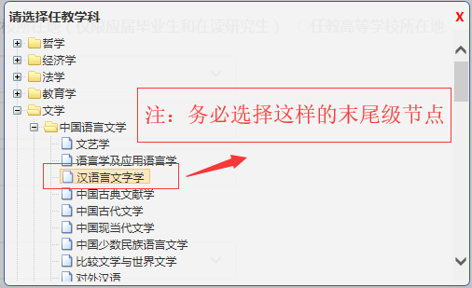
    - 请点击《个人承诺书》链接，下载《个人承诺书》并完成其要求操作后，点击 “点击上传”，上传完整图片（图片大小小于 200K,格式为 jpg 格式）；利用“选择框”将个人承诺书图片中虚线框中的内容完整选择后，点击“上传”按钮；
如需修改请点击图片，重新选择。
    - 根据个人实际情况填写个人简历信息，简历必须连续至少 2 条，必须填写到至今。（申请人填写简历，如果是超过3个月的需要填写，如果没有超过3个月的工作经历，可以不填写，尤其是在家待业两个月就不要填写了）
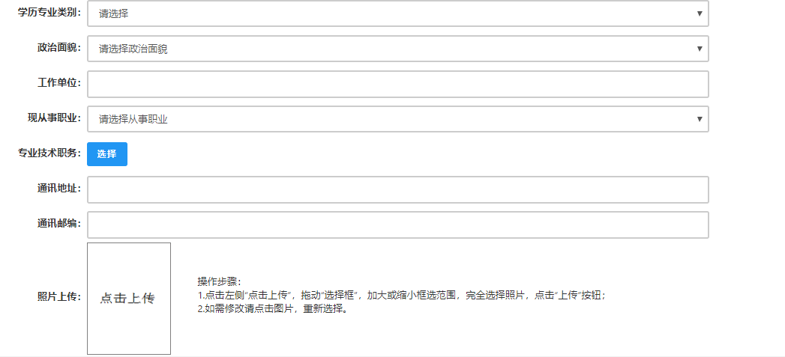
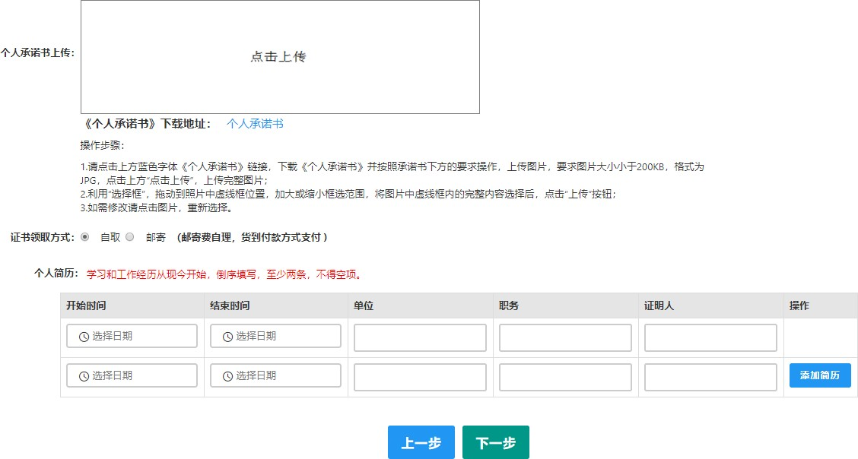

    - 填写完成后点击按钮，看到确认信息页面，请仔细核对信息，如有错误， 请及时在本页面更改，如确认无误，点击按钮，看到提交信息页面。

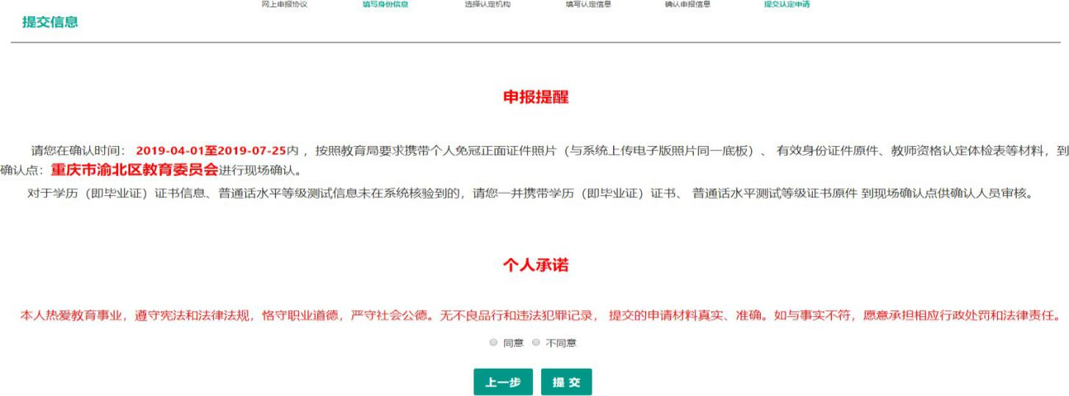

    - 在提交信息页面，您将看到申报提醒，请仔细阅读，并牢记现场确认的时间，确 认点信息等，请自己阅读个人承诺，并在页面下方勾选是否同意，如选择的不同意，点击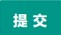按钮，您将放弃本次报名，返回业务平台；选择同意，点击按钮，您将完成本次报名。
    - 申请认定报名成功！请您务必在系统“业务平台”页面“教师资格认定信息”记录中点击“ ”按钮，查看相关内容，在认定状态处查看认定进度，且在规
定时间内携带认定通知相关材料交至二级部门。

咨询方式

重庆工商大学融智学院人力资源部联系电话：023-88968685

重庆工商大学融智学院教师资格QQ群号：697684780

（申请加群需注明：部门+姓名）

